Programa anual de trabajo de la comisión edilicia de obras públicas
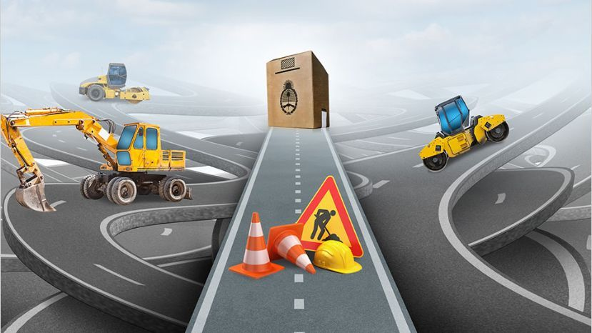

ENERO A DICIEMBRE 2019

C O N T E N I D O

I.- Integrantes de la Comisión

II.- Presentación

III.- Fundamento Legal

IV.- Objetivos Generales

V.- Propuestas Especificas

I.-INTEGRANTES DE LA COMISIÓN

PRESIDENTE: RICARDO ZAID SANTILLÁN CORTES.

VOCALES
SINDICO: HÉCTOR ACOSTA NEGRETE.
REGIDOR: GABRIEL PÉREZ PÉREZ.
REGIDOR: SOFÍA LIZETH REYES MARTÍNEZ.
REGIDOR: ADRIAN ALEJANDRO FLORES VELEZ.

II.-PRESENTACIÓN

Desempeñar correctamente las funciones de la Comisión, participando de forma colegiada en ella para estudiar, examinar presentar y resolver los problemas de las áreas de Desarrollo Urbano y Obras Publicas existentes en el municipio, vigilar que este trabajo se ajuste a las disposiciones y acuerdos del mismo, así como proponer iniciativas para la mejora del funcionamiento y eficacia hacia la población. Lograr a través de la participación Ciudadana y la cercanía con los vecinos, comerciante, empresarios, la identificación de la problemática del Municipio en cuanto a Desarrollo Urbano y Obras Públicas.

III.-FUNDAMENTO LEGAL

Constitución Política de los Estado Unidos Mexicanos en su artículo 115, la Constitución Política del Estado Libre y Soberano de Jalisco, articulo 15 de la Ley de transparencia y acceso a la Información Pública del Estado de Jalisco, artículo 27 fracción II, de Ley del Gobierno y la Administración Pública Municipal del Estado de Jalisco, 52 de El Reglamento General Del Municipio de El Salto, y demás disposiciones normativas Federales, Estatales e Internacionales en materia de Obra Pública y Desarrollo Urbano.

IV.-OBJETIVOS GENERALES

Identificar la problemática del Municipio en cuanto a Desarrollo Urbano y Obras Publicas se refiere, sustentada en indicadores y datos confiables, respaldados en fuentes reales; carencias, riquezas naturales y humanas en cuanto al tema de la Comisión.

MISIÓN:
Generar las condiciones y mejoras necesarias para lograr la Trascendencia y con ello lograr el bienestar social de nuestro Municipio, mejorando las condiciones de vida de la ciudadanía a través de la mejora, mantenimiento, conservación y modernización de la infraestructura municipal.

VISIÓN:
Lograr que el Gobierno Municipal de El Salto, Jalisco, a través de la Dirección de Obras públicas y Desarrollo Urbano, sus jefaturas, en coordinación con los Comités, y Dependencias tanto Federales como Estatales mejorar, mantener, y modernizar la infraestructura del municipio para así lograr un Gobierno que Trasciende.

PROPUESTAS ESPECÍFICAS:

- Participar en las reuniones del Consejo de Planeación y Desarrollo Urbano COMUR con el fin de Proponer acciones de mejora para el Municipio y Resolver de manera colegiada la problemática.

- Atender las solicitudes y demandas de la ciudadanía. Cada vez que sea necesario Convocar y Presidir las Reuniones de la Comisión de Desarrollo Urbano y Obras Publicas Dictaminar los asuntos competentes que requieran del área de Desarrollo Urbano y Obras Públicas.

- Dictaminar los proyectos e iniciativas de mejoras.

- Analizar costo beneficio y factibilidad de la realización de las obras.

- Participar en la elaboración de la Ley de Ingresos.

- Realizar propuestas y aportar elementos en coordinación con el Director de Obras Públicas para integrar cobros a la propuesta de Ley de Ingresos Municipal.

- Participar en la elaboración de la Ley de Egresos.

- Realizar propuestas y aportar elementos en coordinación con el Director de Obras Públicas para aportar elementos a la propuesta de Presupuesto de Ley de Egresos del Municipio.

- Visitar Fraccionamientos, colonias, barrios, Delegaciones y agencias del Municipio que presenten Una problemática.

- Llevar a cabo Reuniones de colaboración con diferentes actores del Municipio.

- Las problemáticas detectadas, tratar de darles solución.

- Solucionar y mejorar el Municipio por medio de iniciativas.

Y las demás que la normatividad vigente nos señale.

Nota: El presente plan anual de trabajo es sujeto a modificaciones de conformidad a las labores que se presenten durante este proceso anual.

ATENTAMENTE
EL SALTO, JALISCO

RICARDO ZAID SANTILLAN CORTES
PRESIDENTE DE LA COMISION EDILICIA DE “OBRAS PUBLICAS.”

